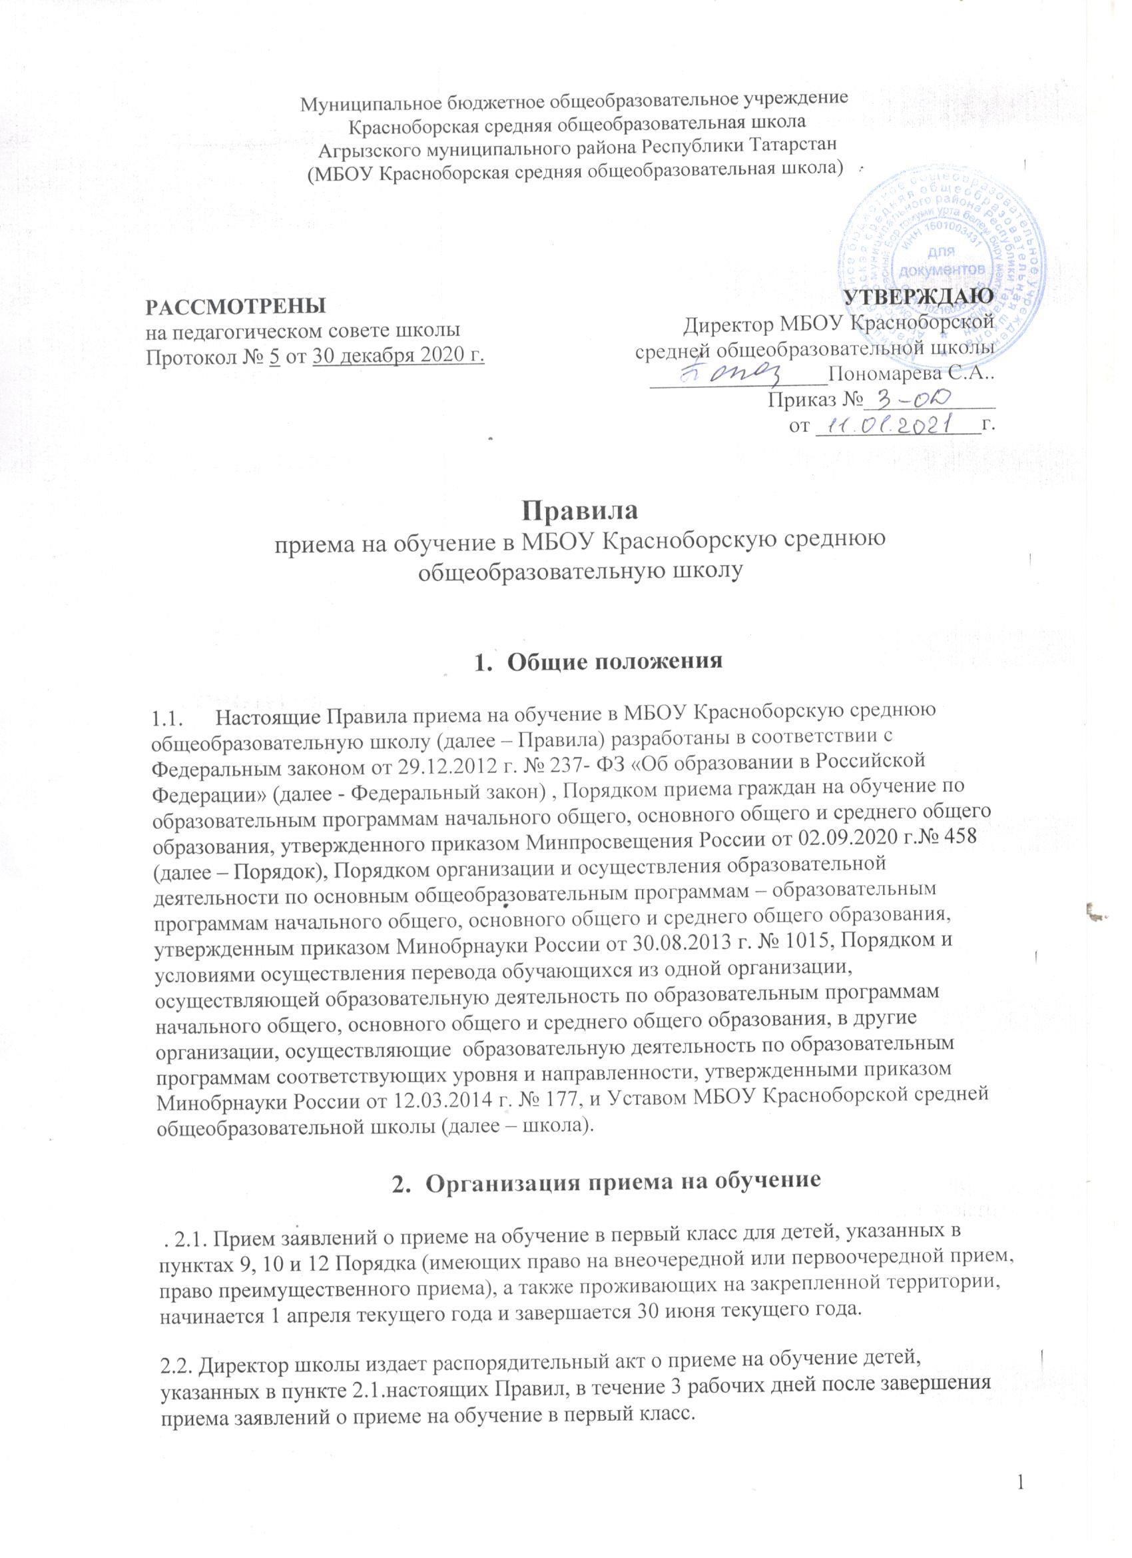

2.3. Для детей, не проживающих на закрепленной территории, прием заявлений о приеме на обучение в первый класс начинается 6 июля текущего года до момента заполнения свободных мест, но не позднее 5 сентября текущего года. В случаях, если школа закончила прием в первый класс всех детей, указанных в пункте 2.1.настоящих Правил, прием заявлений о приеме на обучение в первый класс детей, не проживающих на закрепленной территории, может быть начат ранее 6 июля текущего года.
2.4. Прием в школу осуществляется в течение всего учебного года при наличии свободных мест.
3. Прием на обучение по основным общеобразовательным программам

3.1. Прием детей на обучение по основным общеобразовательным программам осуществляется без вступительных испытаний. Организация индивидуального отбора при приеме в школу для получения основного общего и среднего общего образования с углубленным изучением отдельных учебных предметов или для профильного обучения допускается в случаях и в порядке, которые предусмотрены законодательством субъекта Российской Федерации.

3.2. В приеме на обучение по основным общеобразовательным программам может быть отказано при отсутствии свободных мест, за исключением лиц, не прошедших индивидуальный отбор для получения основного общего и среднего общего образования в класс (классы) с углубленным изучением отдельных учебных предметов или для профильного обучения.

3.3. Получение начального общего образования в школе начинается по достижении детьми возраста шести лет и шести месяцев при отсутствии противопоказаний по состоянию здоровья, но не позже достижения ими возраста восьми лет. По заявлению родителей (законных представителей) детей учредитель, в установленном им порядке, вправе разрешить прием детей в школу на обучение по образовательным программам начального общего образования в более раннем или более позднем возрасте..
4. Порядок зачисления на обучение по основным общеобразовательным программам
4.1. Прием на обучение по основным общеобразовательным программам осуществляется по личному заявлению родителя (законного представителя) ребенка или поступающего, реализующего право, предусмотренное пунктом 1 части 1 статьи 34 Федерального закона.
4.2. При приеме на обучение школа обязана ознакомить поступающего и (или) его родителей (законных представителей) со своим уставом, с лицензией на осуществление образовательной деятельности, со свидетельством о государственной аккредитации, с общеобразовательными программами и другими документами, регламентирующими организацию и осуществление образовательной деятельности, права и обязанности обучающихся.
4.3. При приеме на обучение по имеющим государственную аккредитацию образовательным программам начального общего и основного общего образования выбор языка образования, изучаемых родного языка из числа языков народов Российской Федерации, в том числе русского языка как родного языка, государственных языков республик Российской Федерации осуществляется по заявлению родителей (законных представителей) детей.
4.4. Заявление о приеме на обучение и документы для приема на обучение, указанные в пункте 26 Порядка, подаются одним из следующих способов:
- лично в школу;
- через операторов почтовой связи общего пользования заказным письмом с уведомлением о вручении;
- в электронной форме (документ на бумажном носителе, преобразованный в электронную форму путем сканирования или фотографирования с обеспечением машиночитаемого распознавания его реквизитов) посредством электронной почты общеобразовательной организации или электронной информационной системы общеобразовательной организации, в том числе с использованием функционала официального сайта общеобразовательной организации в сети Интернет или иным способом с использованием сети Интернет;
- с использованием функционала (сервисов) региональных порталов государственных и муниципальных услуг, являющихся государственными информационными системами субъектов Российской Федерации, созданными органами государственной власти субъектов Российской Федерации (при наличии).
Школа осуществляет проверку достоверности сведений, указанных в заявлении о приеме на обучение, и соответствия действительности поданных электронных образов документов. При проведении указанной проверки школа вправе обращаться к соответствующим государственным информационным системам, в государственные (муниципальные) органы и организации.
4.5. В заявлении о приеме на обучение родителем (законным представителем) ребенка или поступающим, реализующим право, предусмотренное пунктом 1 части 1 статьи 34 Федерального закона, указываются следующие сведения:
- фамилия, имя, отчество (при наличии) ребенка или поступающего;
- дата рождения ребенка или поступающего;
- адрес места жительства и (или) адрес места пребывания ребенка или поступающего;
- фамилия, имя, отчество (при наличии) родителя(ей) (законного(ых) представителя(ей) ребенка;
- адрес места жительства и (или) адрес места пребывания родителя(ей) (законного(ых) представителя(ей) ребенка;
- адрес(а) электронной почты, номер(а) телефона(ов) (при наличии) родителя(ей) (законного(ых) представителя(ей) ребенка или поступающего;
- о наличии права внеочередного, первоочередного или преимущественного приема;
- о потребности ребенка или поступающего в обучение по адаптированной образовательной программе и (или) в создании специальных условий для организации обучения и воспитания обучающегося с ограниченными возможностями здоровья в соответствии с заключением психолого-медико-педагогической комиссии (при наличии) или инвалида (ребенка-инвалида) в соответствии с индивидуальной программой реабилитации;
- согласие родителя(ей) (законного(ых) представителя(ей) ребенка на обучение ребенка по адаптированной образовательной программе (в случае необходимости обучения ребенка по адаптированной образовательной программе);
- согласие поступающего, достигшего возраста восемнадцати лет, на обучение по адаптированной образовательной программе (в случае необходимости обучения указанного поступающего по адаптированной образовательной программе);
- язык образования;
- родной язык из числа языков народов Российской Федерации (в случае реализации права на изучение родного языка из числа языков народов Российской Федерации, в том числе русского языка как родного языка);
- факт ознакомления родителя(ей) (законного(ых) представителя(ей) ребенка или поступающего с уставом, с лицензией на осуществление образовательной деятельности, со свидетельством о государственной аккредитации, с общеобразовательными программами и другими документами, регламентирующими организацию и осуществление образовательной деятельности, права и обязанности обучающихся;
- согласие родителя(ей) (законного(ых) представителя(ей) ребенка или поступающего на обработку персональных данных.
4.6. Образец заявления о приеме на обучение размещается школой на своем информационном стенде и официальном сайте в сети Интернет.
4.7. Для приема родитель(и) (законный(ые) представитель(и) ребенка или поступающий представляют следующие документы:
- копию документа, удостоверяющего личность родителя (законного представителя) ребенка или поступающего;
- копию свидетельства о рождении ребенка или документа, подтверждающего родство заявителя;
- копию документа, подтверждающего установление опеки или попечительства (при необходимости);
- копию документа о регистрации ребенка или поступающего по месту жительства или по месту пребывания на закрепленной территории или справку о приеме документов для оформления регистрации по месту жительства (в случае приема на обучение ребенка или поступающего, проживающего на закрепленной территории, или в случае использования права преимущественного приема на обучение по образовательным программам начального общего образования);
- копию заключения психолого-медико-педагогической комиссии (при наличии);
- справку с места работы родителя(ей) (законного(ых) представителя(ей) ребенка (при наличии права внеочередного или первоочередного приема на обучение).
При посещении школы и (или) очном взаимодействии с уполномоченными должностными лицами школы родитель(и) (законный(ые) представитель(и) ребенка предъявляет(ют) оригиналы документов, указанных в абзацах 2 - 5 настоящего пункта, а поступающий - оригинал документа, удостоверяющего личность поступающего.
При приеме на обучение по образовательным программам среднего общего образования представляется аттестат об основном общем образовании, выданный в установленном порядке.
Родитель(и) (законный(ые) представитель(и) ребенка, являющегося иностранным гражданином или лицом без гражданства, дополнительно предъявляет(ют) документ, подтверждающий родство заявителя(ей) (или законность представления прав ребенка), и документ, подтверждающий право ребенка на пребывание в Российской Федерации.
Иностранные граждане и лица без гражданства все документы представляют на русском языке или вместе с заверенным в установленном порядке переводом на русский язык.
4.8. Не допускается требовать представления других документов в качестве основания для приема на обучение по основным общеобразовательным программам.
4.9. Родитель(и) (законный(ые) представитель(и) ребенка или поступающий имеют право по своему усмотрению представлять другие документы.
4.10. Факт приема заявления о приеме на обучение и перечень документов, представленных родителем(ями) (законным(ыми) представителем(ями) ребенка или поступающим, регистрируются в журнале приема заявлений о приеме на обучение в общеобразовательную организацию. После регистрации заявления о приеме на обучение и перечня документов, представленных родителем(ями) (законным(ыми) представителем(ями) ребенка или поступающим, родителю(ям) (законному(ым) представителю(ям) ребенка или поступающему выдается документ, заверенный подписью должностного лица школы, ответственного за прием заявлений о приеме на обучение и документов, содержащий индивидуальный номер заявления о приеме на обучение и перечень представленных при приеме на обучение документов.
4.11. Школа осуществляет обработку полученных в связи с приемом в школу персональных данных поступающих в соответствии с требованиями законодательства Российской Федерации в области персональных данных.
4.12. На каждого ребенка или поступающего, принятого в школу, формируется личное дело, в котором хранятся заявление о приеме на обучение и все представленные родителем(ями) (законным(ыми) представителем(ями) ребенка или поступающим документы (копии документов).

Образец

Директору Муниципального бюджетного общеобразовательного учреждения Красноборской средней общеобразовательной школы Агрызского муниципального района Республики Татарстан
Пономаревой С.А.
_____________________________________________________________________________________________

Заявление
о приеме на обучение.

Прошу зачислить (во внеочередном порядке) в _______________ класс Муниципального бюджетного общеобразовательного учреждения Красноборской средней общеобразовательной школы Агрызского муниципального района Республики Татарстан моего ребенка
Фамилия ____________________________
Имя ________________________________
Отчество (при наличии) ________________
Число, месяц и год рождения ____________________________________________________
Место рождения_______________________________________________________________
_____________________________________________________________________________
Сведения о родителях (законных представителях):
Отец (законный представитель)
Фамилия ____________________________
Имя ________________________________
Отчество (при наличии) ________________
Мать (законный представитель)
Фамилия ____________________________
Имя ________________________________
Отчество (при наличии) ________________
Адрес места жительства ребенка:
_____________________________________________________________________________
__________________________________________________________________________________________________________________________________________________________
Адрес места жительства родителей (законных представителей):
_____________________________________________________________________________
_____________________________________________________________________________
_____________________________________________________________________________
Адрес(а) электронной почты, номер(а) телефона(ов) (при наличии) родителя(ей):
Отец:_________________________________________________________________________
Мать:________________________________________________________________________

На основании статьи 14 Федерального закона от 29.12.2012 г. № 273 – ФЗ «Об образовании в Российской Федерации» прошу организовать для моего ребенка обучение на родном русском языке и изучение родного ______________________________________
____________________________________________________________________________ .

Уведомляю о потребности моего ребенка в обучении по адаптированной образовательной программе в соответствии с заключением психолого-медико-педагогической комиссии. Даю согласие на обучение моего ребенка по адаптированной образовательной программе.

« ____» _______________ 20 ___ год Подпись_____________________

С уставом, с лицензией на осуществление образовательной деятельности, со свидетельством о государственной аккредитации, с общеобразовательными программами и локальными актами, регламентирующими организацию и осуществление образовательной деятельности, права и обязанности обучающихся ознакомлен(а).
« ____» _______________ 20 ___ год Подпись_____________________

Даю согласие на обработку своих персональных данных и персональных данных своего ребенка в порядке, установленном законодательством РФ.

« ____» _______________ 20 ___ год Подпись_____________________

К заявлению прилагается:

Копия свидетельства о рождении ребенка.
Копия свидетельство о регистрации по месту жительства ребенка.
________________________________________________________________________________________________________________________________________________________________________________________________________________________________________________________________________________________________________________________________________________________________________________________________________________________________________________________________________________________________________________________________________________________________________________________________________________________________________
_______________________________________________________________________________________________________________________________________________________________________________________________________________________________________

« ____» _______________ 20 ___ год Подпись_____________________

Индивидуальный № заявления ___________

Ответственный за прием заявлений _________________________________________

« ____» _______________ 20 ___ год Подпись_____________________

.

